附件3
大中专院校适用素材

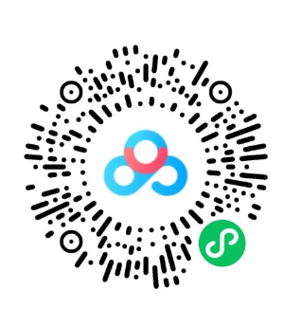
链接:https://pan.baidu.com/s/1o8ezpnQYqwtx0kMentHNRg?pwd=12qv
提取码:12qv

